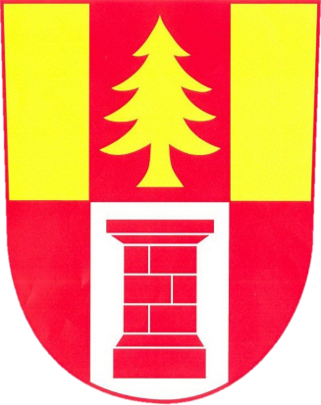
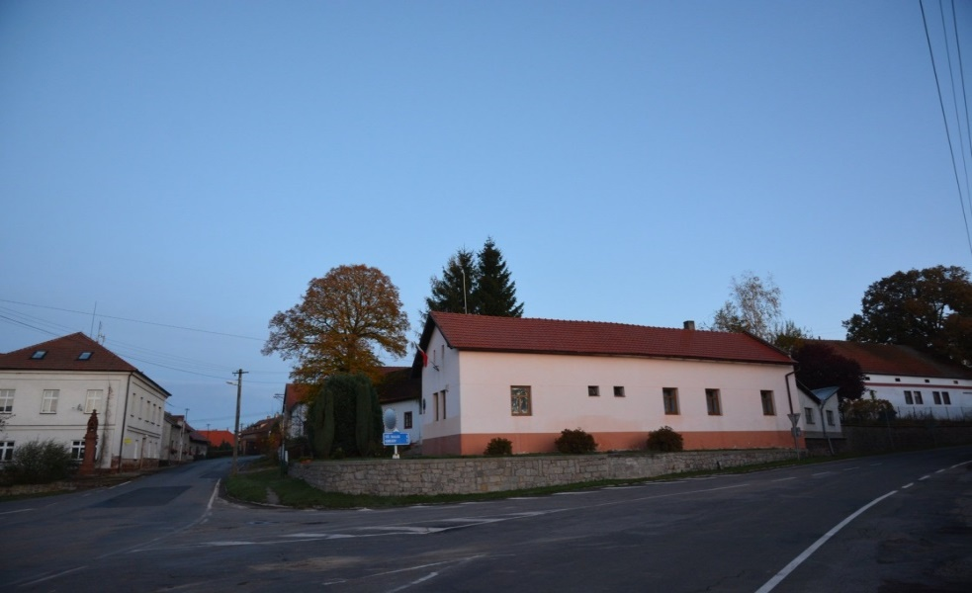

Nučický zpravodaj
Červenec, srpen 2022

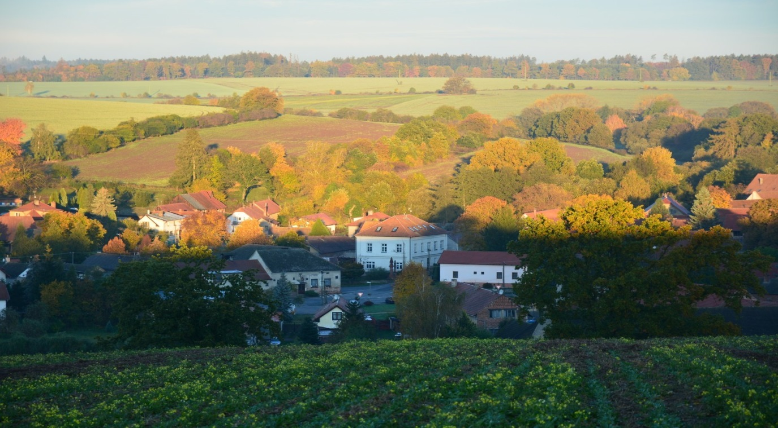

Vážení občané,

blíží se nám volby do zastupitelstva obce Nučice, které se uskuteční již tento pátek 23.9. a v sobotu 24.9.2022. V letošních volbách máme dvě kandidátní listiny.
Chtěla bych touto cestou poděkovat všem zastupitelům, kteří tady se mnou od roku 2019 byli a podíleli se společně se mnou na chodu obce. Rozhodovali jsme, diskutovali a někdy i spolu nesouhlasili, ale vždy jsme našli kompromis, jak danou věc vyřešit.
Za tu dobu jsme ušli kus cesty, rozjeli projekty, o kterých se hovoří už několik let. Bohužel, objevil se Covid a následně válka na Ukrajině. Kdy se vše trochu zkomplikovalo, ale i tak nadále pokračujeme dál a pevně věříme, že se rozjeté projekty dotáhnou do zdárného konce.
Děkuji i našemu zaměstnanci, který i přes svůj věk, odvádí skvělou práci.
Dále bych chtěla poděkovat Vám občanům. Bez vašich připomínek, podnětů a pochval by to nešlo. Nikdo není dokonalý a já se za tu dobu naučila tomu, že každá mince má dvě strany a Vaše připomínky, podněty ale i pochvaly jsem si vždy brala k srdci a čerpala jsem z nich.
Samozřejmě se člověk nikdy nezavděčí všem, ale to znáte určitě i ze svých životů, jen u nás veřejných činitelů se na to pohlíží jinak.
Přeji Vám všem krásný podzim a správné rozhodnutí při volbách, protože tím ovlivníte chod obce na další 4 roky. Všem kandidátům přeji hodně štěstí.

Libuše Mervardová
starostka obce Nučice

Informace ze zasedání Zastupitelstva Obce Nučice konaného dne 23.8.2022

Schválení Dodatku č. 1 k pachtovní smlouvě č.P-5/2016 zemědělský pacht ze dne 8.11.2016, a Schválení Smlouvy o součinnosti při realizaci nového vodního zdroje N3A a Smlouva o budoucí smlouvě kupní
Na pozemku parc.č. 1216/3 a části pozemku par.č.1216/4 a části pozemku par.č. 672/1, se nyní realizuje stavba průzkumného vrtu. Bylo tedy nutné smluvně zajistit pachtovní smlouvu z roku 2016 a schválit novou smlouvu mezi obcí Nučice a DSO JEKOZ, která upravuje součinnost při realizaci nového vodního zdroje.

Schválení dodatku č.3 ke Smlouvě o dílo ze dne 25.10.2021 na zhotovení stavby „Malá vodní nádrž Nučice – Velký rybník“
Oprava hrází nučického rybníka je dokončena a též je odtěžen sediment z rybníku. Schválením dodatku č.3 ke Smlouvě o dílo se prodlužuje termín dokončení prací do června 2023, kdy se opraví i spojovací hráz u malého rybníku.

Schválení podání žádosti o dotaci – Operační program Životního prostředí, splašková kanalizace a ČOV
Zastupitelstvo schválilo podání žádosti o dotaci na výstavbu splaškové kanalizace a ČOV v obci Nučice. Nyní čekáme na rozhodnutí, zda nám dotace byla přidělena.

Schválení přijetí dotace z rozpočtu Středočeského kraje ze Středočeského Infrastrukturního fondu – kanalizační přípojky
Obec Nučice obdržela dotaci ve výši 1 000 000,- Kč ze Středočeského kraje ze Středočeského Infrastrukturního fondu na kanalizační přípojky.

Rozpočtové opatření č. 4/2022
V rozpočtovém opatření obce Nučice č.4/2022 se navyšují příjmy rozpočtu obce o: 1 000 913,86,- Kč a výdaje se navyšují o: 52 000,- Kč.

Schválení Smlouvy o dílo na zhotovitele na akci: „Rekonstrukce hasičské zbrojnice“
Vítězem výběrového řízení na akci „Rekonstrukce hasičské zbrojnice“ se stala firma Radovana Žyly. Zastupitelstvo schválilo smlouvu o dílo.
Informace obecního úřadu
Veřejné osvětlení a rozhlas
Upozorňujeme občany, že v souvislosti s pokládkou kabelového vedení elektrické energie do země, bude přerušeno napájení veřejného osvětlení a bezdrátového rozhlasu. Již nyní probíhají přípravné fáze na pokládku kabelu veřejného osvětlení do země. Následně dojde ke stavbě stožárů a lamp veřejného osvětlení. Po nezbytně nutnou dobu nepůjde veřejné osvětlení a bezdrátový rozhlas. Budou Vám pouze rozesílány SMS, ve kterých budete informováni o důležitém dění v obci. Pokud ještě nemáte zřízeno odesílání SMS, je nutné je zřídit v kanceláři OÚ. Děkujeme za pochopení této situace.

Informace o odstávce elektrické energie
Na stránkách obce Nučice je zřízeno okénko s informacemi o odstávce elektrické energie v naší obci. Jakákoliv odstávka, která se uskuteční v naší obci, zde bude zveřejněna.

Sběrný dvůr
Dne 24.9.2022 (sobota) bude vedle bývalé výkrmy otevřen sběrný dvůr. Zde budou moci občané Nučic, pod dohledem zaměstnance obce, odkládat: nadměrný odpad, železo a nebezpečný odpad. Sběrný dvůr bude otevřen od 9,00 – 11,00 hod.
Volby do zastupitelstva obce Nučice
Proběhnou v pátek 23.9.2022 od 14-22 hod. a v sobotu 24.9.2022 od 8-14 hod. Volební místnost se nachází v zasedací místnosti obecního úřadu.

Obecní úřad
Z důvodu pořádání „Zlaté“ v Hospodě U Kubelků, v pondělí 10.10.2022 od 15:30 bude obecní úřad uzavřen. Děkujeme za pochopení.

Odečty vody
V pátek 14.10. a v sobotu 15.10. proběhnout zaměstnancem obce odečty vodoměrů. Prosíme o zpřístupnění. Děkujeme.

SDH Nučice
SDH Nučice Vás zve na Posvícenskou zábavu, která se koná 8. října v Hospodě U Kubelků. K tanci a poslechu hraje kapela JJ Band.
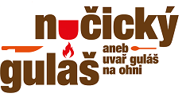V sobotu 3. září pořádal sbor dobrovolných hasičů 1. ročník soutěže o nejlepší guláš vařený na ohni. Začátek akce byl od 9 hodin a vyhlášení bylo po 16 hodině. Do soutěže se přihlásilo celkem 11 týmu nejen z Nučic, ale i z okolí. Soutěžící si museli sami zajistit ingredience, připravit ohniště na určeném stanovišti a guláš uvařit. Každý pak měl možnost svůj guláš představit a trochu vychválit. Diváci je mohli všechny ochutnat a ohodnotit ty, které jim nejvíce chutnali. Chutí a vůní bylo nespočet… Mimo hodnocení diváků, posuzovala nejlepší guláš vybraná porota, která byla sestavena z řad nestranných diváků.
Výsledky soutěže
dle hlasování diváků: dle odborné poroty:
- místo Jára a Jára 1. místo Jirka Urban a spol.
- místo Já Michal 2. místo Igi a Já Michal
- místo Prusice 1 3. místo Prusice 2
Mimo vaření guláše byly vyhlášené, jako doprovodný program a zábava pro diváky, i jiné soutěže. Například pití piva na ex v co nejkratším čase. Děti zase musely v co nejkratší době sníst párek nebo rohlík. Pro děti byl zajištěný skákací hrad, na kterém se pěkně vyřádily.
Pro dospělé byla od 19 hodin pořádaná zábava pod širým nebem, kde hrála až do ranních hodin kapela Laria.
Podle ohlasu soutěžících a diváků se všem tato akce velice líbila, i díky počasí, které se vydařilo. Akce byla na krásném místě, kde snad nikdo nikoho nerušil.
Touto cestou děkujeme všem soutěžícím za účast a vaření guláše v nestandardních podmínkách. Každý guláš byl výborný a originální. Někteří ke svým gulášům nabízeli i přílohy a ochucovadla. Týmu z Výžerek se dokonce povedlo uvařit houskové knedlíky.
Děkujeme všem divákům, že přišli na tuto akci a podpořili nejen soutěžící, ale také organizátory, protože uspořádat tak velkou akci, jako byla tato, je náročné.
Děkujeme také obecnímu úřadu za propůjčení stanů a místa konání akce a zábavy. Dále děkujeme obou rodinám Novákových a rodině Hoškových za možnost připojit se na elektriku.
Dík také patří všem, kdo se na této skvěle vydařené akci podílel a přiložil ruku k dílu…
Těšíme se na vás na další akci.
Za SDH Nučice
Radka Nevšímalová
Zhodnocení volebního období 2018-2022
V tomto volebním období jsme se pustili do projektů, o kterých jsme už dlouho hovořili: rekonstrukce rybníku, chodníků, hasičské zbrojnice, veřejného osvětlení, pokládka kabelového vedení do země, oprava dešťové kanalizace a výstavba ČOV a splaškové kanalizace.
Podařilo se nám získat maximální možné dotace.
U všech projektů se snažíme, aby na sebe navazovaly. Zatím se nám to daří.

Získané dotace na projekty:
1) Rekonstrukce nučického rybníka: celkem 2 000 000,- Kč ze Středočeského kraje ze Středočeského Fondu životního prostředí a zemědělství a 1 253 000,- Kč z Ministerstva zemědělství
2) Chodníky: 12 207 924,- Kč ze Státního fondu dopravní infrastruktury
3) Hasičská zbrojnice: 283 127,- Kč z Programu rozvoje venkova ze Státního zemědělského intervenčního fondu
4) ČOV: 1 785 785,- Kč na projektovou přípravu ze Státního fondu životního prostředí
5) Nyní čekáme na rozhodnutí o přidělení dotace na výstavbu ČOV a splaškové kanalizace
6) Na opravu dešťové kanalizace budeme žádat ze Středočeského kraje

Pokládka elektrického kabelu do země + ČOV + veřejné osvětlení + chodníky
Nyní probíhá pokládka elektrického kabelu do země a zároveň pokládka kabelového vedení veřejného osvětlení. Dále budou probíhat přípravy na kanalizační přípojky a samotnou realizaci ČOV a splaškové kanalizace, příprava stavby stožárů a světel veřejného osvětlení. Po všech těchto přípravách, přijdou na řadu chodníky. Snažíme se, aby vše na sebe navazovalo a nemuselo se poté zasahovat do nových chodníků.

Rádi bychom poděkovali všem občanům a nučickým spolkům za spolupráci a nám všem popřáli vše dobré a pevné zdraví.

Zastupitelé obce Nučice

Nučické posvícení
Obecní úřad Nučice, SDH Nučice a TJ Nučice Vás srdečně zvou na nučické posvícení, které se uskuteční 8.-9.10.2022. Přijedou i houpačky.
Po oba dny se budou konat fotbalové zápasy. Tímto Vás TJ Nučice zve v sobotu 8.10. od 16 hod. Nučice B – Ždánice a v neděli 9.10. od 16 hod. Nučice A – Český Brod.
V sobotu vás SDH Nučice zve na posvícenskou zábavu do Hospody U Kubelků od 20 hod. K tanci a poslechu hraje skupina JJ Band.
Obecní úřad Nučice Vás zve v pondělí 10.10. od 16 hod. do Hospody U Kubelků na „Zlatou“ spolu s Ondřejovskými harmonikářkami. Z tohoto důvodu bude obecní úřad v pondělí od 15:30 uzavřen. Děkujeme za pochopení.

FOTBAL
Fotbalové utkání mužstva Nučice A–podzim 2022
Neděle 25.9 Nučice – Krakovany od 16:30 na hřišti v Nučicích
Středa 28.9. Nučice – Ratboř od 16:30 na hřišti v Nučicích
Sobota 1.10. Liblice – Nučice od 16 hod.
Neděle 9.10. Nučice – Č. Brod „B“ od 16 hod. na hřišti v Nučicích
Neděle 16.10. Kouřim – Nučice od 15:30
Neděle 23.10. Nučice – Tuchoraz od 15:30 na hřišti v Nučicích
Sobota 29.10. Č. Pečky – Nučice od 10:15
Neděle 6.11. Nučice – Štítarský SK od 14 hod. na hřišti v Nučicích
Sobota 12.11. Velký Osek – Nučice od 13:30

Fotbalové utkání mužstva Nučice B–podzim 2022
Sobota 24.9 Nučice – Svojšice od 16:30 na hřišti v Nučicích
Neděle 2.10. Lošany – Nučice od 16 hod.
Sobota 8.10. Nučice – Ždánice od 16 hod. na hřišti v Nučicích
Neděle 16.10. Cerhenice B – Nučice od 15:30
Sobota 22.10. Nučice – Vrbová Lhota od 15:30 na hřišti v Nučicích
Sobota 29.10 Dobré Pole – Nučice od 14:30

Nučický kalendář září, říjen
- úterý v sudém týdnu svoz komunálního odpadu od 6 hod.
- volby do zastupitelstva obce Nučice 23.9. od 14-22 hod. a 24.9. od 8-14 hod.
- v sobota 24.9. nadměrný odpad, kov, nebezpečný odpad na obecním pozemku
- v pondělí 3.10. svoz plastů
- v sobotu 8.10. od 20 hod. Posvícenská zábava v Hospodě U Kubelků, hraje skupina JJ Band
- v pondělí 10.10. Zlatá v hospodě U Kubelků od 16 hod. a zároveň bude OÚ od 15:30 uzavřen
- v pátek 14.10. a v sobotu 15.10. proběhnout odečty vodoměrů

Sdružení kominíků a topenářů

Bude provádět v naší obci revize kotlů na tuhá paliva.
Dále pak provádí revize, kontroly a čištění komínů,
kontroly kotlů na plynná paliva.

Termín revizí a kontrol se uskuteční v PÁTEK 14.10.2022

-cena za kontrolu a čištění komínu je 500 Kč
-cena za kontrolu a čištění plynového kotle je 500 Kč
-cena za revizi kotle na tuhá paliva je 950 Kč

Zájemci se mohou objednat telefonicky na telefonním čísle: 608 748 989

Identifikační čísla spolupracujících subjektů: 66195934, 02138115, 02695308, 09178937, 14122928

Nučický zpravodaj – dvouměsíčník obce Nučice – Ročník 24 / Číslo 4
Vydáno dne 21.9. 2022 - nákladem 150 výtisků – Obecním úřadem v Nučicích, č.p. 2, 281 63 Kostelec n. Č. l.
IČ: 00235598 č. účtu: 4823151/0100 KB Kolín – Evidováno MK ČR E-10635
info@obec-nucice.cz

